**Học viện Công nghệ Bưu chính Viễn thông**

**Khoa Công nghệ Thông tin 1**



**Bộ Môn:**

**Phân Tích Thiết Kế Đảm Báo Chất Lượng Phần Mềm**

|  |  |
| --- | --- |
|  |  |
|  |  |
|  |  |
|  |  |
|  |  |

**Metro Redux 2033**

**PHẦN 1: THU THẬP YÊU CẦU**

1. **Xây dựng bảng thuật ngữ.**
   1. **Bảng từ khóa trong lĩnh vực quản lí xuất nhập hàng:**

|  |  |  |
| --- | --- | --- |
| **Con người** | **Hoạt Động của con người** | **Vật, Đối tượng** |
| Quản lý  Nhân viên  Nhà cung cấp  Đại lý con | Đăng nhập  Đăng xuất  Đổi mật khẩu  Quản lí nhập hàng  Quản lí xuất hàng  Xem thống kê( sản phẩm, đại lý con, thu chi)  Xem hóa đơn | Sản phẩm  Phiếu nhập  Phiếu xuất  Hóa đơn  Doanh thu |

**1.2 Bảng giải thích ngữ nghĩa chi tiết cho từng khái niệm trong lĩnh vực của ứng dụng:**

|  |  |  |
| --- | --- | --- |
| **Tên Tiếng Việt** | **Tiếng anh** | **Giải thích** |
| *Nhóm các khái niệm liên quan đến con người* | | |
| Nhân viên | Staff | Người có tài khoản và thầm quyền để đăng nhập vào hệ thống, thực hiện các chức năng được cho phép. Nhân viên có thể xuất, nhập hàng và in hóa đơn, thêm NCC, thêm DLC, thêm sản phẩm. Thông tin nhân viên viên được quản lí trong hệ thống. Nên nhân viên đại lý trung gian là một thành viên của hệ thống. |
| Đại lý con | Agency | Là đối tác của công ty, nhận hóa đơn từ phía công ty. Đại lý con không có tài khoản để truy cập vào hệ thống nhưng thông tin của đại lý con vẫn được lưu trong hệ thống, vì trong hóa đơn thanh toán, thêm mới đại lý con và phần thống kê vẫn cần đến thông tin đại lý con. |
| Quản lý | Manager | Người có tài khoản và thầm quyền để đăng nhập vào hệ thống, thực hiện các chức năng được cho phép. Ví dụ thành viên có thể đăng nhập vào hệ thống để xem thống kê doanh thu, xem chi tiết hóa đơn đại lý con. Thông tin thành viên được quản lí trong hệ thống. Nên người quản lý đại lý trung gian là một thành viên của hệ thống. |
| Nhà cung cấp | Supplier | Là đối tác của công ty, nhận phiếu nhập từ công ty. Nhà cung cấp không có tài khoản để truy cập hệ thống nhưng thông tin của nhà cung cấp vẫn được lưu trữ trong hệ thống, vì trong hóa đơn nhập, thống kê nhà cung cấp vẫn cần đến thông tin của nhà cung cấp. |
| *Nhóm các khái niệm liên quan đến hoạt động của người* | | |
| Quản lý xuất hàng | Goods received manage | Là hoạt động của quản lý đại lý, tức là thành viên có quyền đăng nhập vào hệ thống. Chức năng này cho phép quản lý có thể xuất hàng cho các đại lý con và lấy phiếu xuất.. |
| Quản lý nhập hàng | Goods delivery manage | Là hoạt động của quản lý đại lý, tức là thành viên có quyền đăng nhập vào hệ thống. Chức năng này cho phép quản lý có thể chọn sản phẩm nhập từ nhà cung cấp thông qua việc chọn nhà cung cấp, chọn sản phẩm cần nhập. Người quản lý cũng có thể lấy phiếu nhập. |
| Xem thống kê | View Statistic | Là hoạt động của quản lý đại lý, chức năng này cho phép quản lý có thể xem danh sách sản phẩm theo doanh thu bằng cách chọn ngày để xem danh sách, xem chi tiết hóa đơn mà đại lý con đã mua với các mục như mã hàng, tên hàng, số lượng, tổng tiền và ngày xuất cho đại lý con . |
| *Nhóm các khái niệm liên quan đến vật, đối tượng xử lí* | | |
| Doanh thu | Revenue | Doanh thu là toàn bộ tiền thu được trong quá trình mua bán sản phẩm, cung cấp sản phẩm của đại lý, gọi là thu nhập.Thông thường doanh thu sẽ bằng số lượng bán ra đem nhân với giá sản phẩm. |
| Phiếu nhập hàng | Goods received note | Phiếu nhập là chứng từ ghi lại, theo dõi tình hình nhập sản phẩm của đại lý. Cung cấp thông tin về sản phẩm. Đây là cơ sở giúp xác định chi tiết nguyên vật liệu, sản phẩm, số lượng, giá thành.. |
| Hóa đơn | Receipt | Hóa đơn là chứng từ do người bán lập, ghi nhận thông tin bán sản phẩm, cung ứng sản phẩm theo quy định của pháp luật . Ở đây hóa đơn cũng đóng vai trò là phiếu xuất. |

1. **Mô tả hệ thống bằng ngôn ngữ tự nhiên**

**2.1 Giới thiệu mục đích hệ thống:**

Hệ thống trang web phục vụ công tác quản lí xuất nhập hàng, xem thống kê tại một đại lý trung gian.

**2.2 Phạm vi hệ thống:**   
Những người được vào hệ thống và chức năng mỗi người thực hiện khi vào hệ thống này được quy định như sau:

- Quản lý:

+ Đăng nhập

+ Đăng xuất

+ Thống kê sản phẩm sản phẩm theo doanh thu

+ Thống kê đại lý theo doanh thu

+ Thống kê doanh chi theo thời gian

+ Xem chi tiết hóa đơn

- Nhân viên:

+ Đăng nhập

+ Đăng xuất

+ Quản lý xuất , nhập hàng

+ In hóa đơn

**2.3 Hoạt động nghiệp vụ của các chức năng**:

Thống kê sản phẩm theo doanh thu:

QL chọn menu thống kê → chọn chức năng thống kê sản phẩm theo doanh thu → nhập khoảng thời thời gian thống kê (bắt đầu - kết thúc) → kết quả hiện ra danh sách các sản phẩm theo thứ tự bán được tổng số lượng nhiều nhất đến ít dần trong khoảng thời gian đã chọn, mỗi dòng có các thông tin: mã hàng, tên hàng, số lượng đã bán được, tổng số tiền đã thu được từ sản phẩm ấy trong khoảng thời gian đã chọn → QL click vào một dòng của một sản phẩm → hiện lên thống kê chi tiết các

hóa đơn của các đại lí con đã mua sản phẩm đấy, mỗi dòng tương ứng 1 hóa đơn: ngày xuất, tổng số lượng mặt hàng, tổng tiền. Xếp theo thời gian xuất hóa đơn.

**2.4 Thông tin các đối tượng cần xử lí :**

Nhóm các thông tin liên quan đến con người

- Thành viên(Quản lý và nhân viên): họ tên, địa chỉ, điện thoại, email

- Đại lý con: mã đại lý con, tên đại lý con, địa chỉ, điện thoại

- Nhà cung cấp: mã nhà cung cấp, tên nhà cung cấp, địa chỉ, điện thoại

Nhóm các thông tin liên quan đến đơn vị, tổ chức:

* Hóa đơn: mã hóa đơn, ngày xuất, tổng số lượng, tổng tiền
* Phiếu nhập: mã phiếu nhập, ngày nhập, mặt hàng, tổng tiền

Nhóm các thông tin liên quan đến thống kê:

* Thống kê sản phẩm theo doanh thu
* Thống kê doanh chi theo thời gian
* Thống kê đại lý theo doanh thu

**2.5 Quan hệ giữa các đối tượng, thông tin:**

* Một nhân viên có thể xuất nhiều hóa đơn
* Mỗi hàng hóa có thể được xuất, nhập nhiều lần với giá và số lượng có thể khác nhau
* Một nhân viên có thể xuất hoặc nhập nhiều sản phẩm
* Một phiếu nhập hoặc hóa đơn xuất có thể có nhiều sản phẩm khác nhau
* Một sản phẩm có thể có giá khác nhau
* Một sản phẩm có thể được nhập từ nhiều nhà cung cấp và ngược lại
* Một sản phẩm có thể xuất cho nhiều đại lý con và ngược lại

1. **Mô tả hệ thống bằng ngôn ngữ UML – Use Case.**

**3.1 Use case tổng quan**

Ta có thể đề xuất actor của hệ thống :

Các chức năng của actor:

- Thành viên: đăng nhậpu

- Nhân viên: Nhập hàng, xuất hàng, xuất phiếu sau quá trình nhập, xuất

- Quản lý: Thống kê sản thu chi theo thời gian, thống kê sản phẩm theo doanh thu, thống kê đại lý theo doanh thu

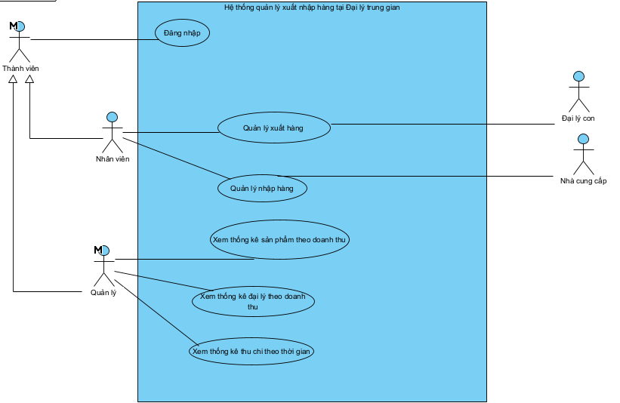

Mô tả các use case như sau:

* Thống kê sản phẩm theo doanh thu: UC này cho phép nhân viên xem các thống kê sản phẩm theo doanh thu
* Thống kê đại lí theo doanh thu : UC này cho phép nhân viên xem các thống kê đại lí theo doanh thu
* Thống kê thu chi theo thời gian : UC này cho phép nhân viên xem các thống kê sản phẩm theo thời gian
* Quản lí xuất, nhập hàng: UC này cho phép nhân viên quản lí việc xuất, nhập hàng.

**3.2 Use case chi tiết thống kê sản phẩm theo doanh thu**

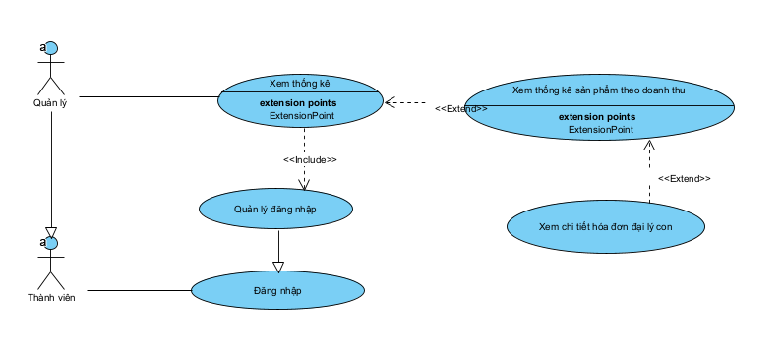

Trong chức năng này, quản lý có thể phải tương tác với các giao diện:

- Đăng nhập -> đề xuất UC đăng nhập.

* Xem menu thống kê -> đề xuất UC xem thống kê.
* Xem thống kê sản phẩm theo doanh thu -> đề xuất UC xem thống kê sản phẩm theo doanh thu
* Xem thống kê chi tiết các đại lý con đã mua sản phẩm -> đề xuất UC xem chi tiết hóa đơn đại lý con
* Các giao diện thống kê lần lượt theo dạng: giao diện sau là tùy chọn từ giao diện trước. Do đó, chúng có quan hệ mở rộng lần lượt cái sau từ cái trước.

Như vậy, biểu đồ UC chi tiết cho chức năng thống kê sản phẩm theo doanh thu được trình bày như trong hình vẽ. Trong đó, các UC chi tiết được mô tả như sau:

* Xem TK sản phẩm theo doanh thu: UC này cho phép QL xem TK doanh thu của các sản phẩm trong khoảng thời gian đã chọn.
* Xem chi tiết hóa đơn đại lý con UC này cho phép QL xem chi tiết các đại lý con đã nhập sản phẩm trong thời gian đã chọn.

Diễn giải:

- UC “Xem thống kê” include UC “Đăng nhập” vì chỉ quản lý mới có thể xem báo cáo thống kê nên bắt buộc phải hoàn thành đăng nhập để xem.

- UC “Thống kê sản phẩm theo doanh thu” extends từ UC “Xem thống kê” vì quản lý có thể xem thống kê các sản phẩm.

- UC “Xem chi tiết hóa đơn đại lý con ” extends từ UC “Thống kê sản phẩm theo doanh thu” vì quản lý có thể xem chi tiết các đại lý con đã mua sản phẩm đó hoặc không.

1. **Bổ sung phác họa giao diện**
   1. **Giao diện xem thống kê**

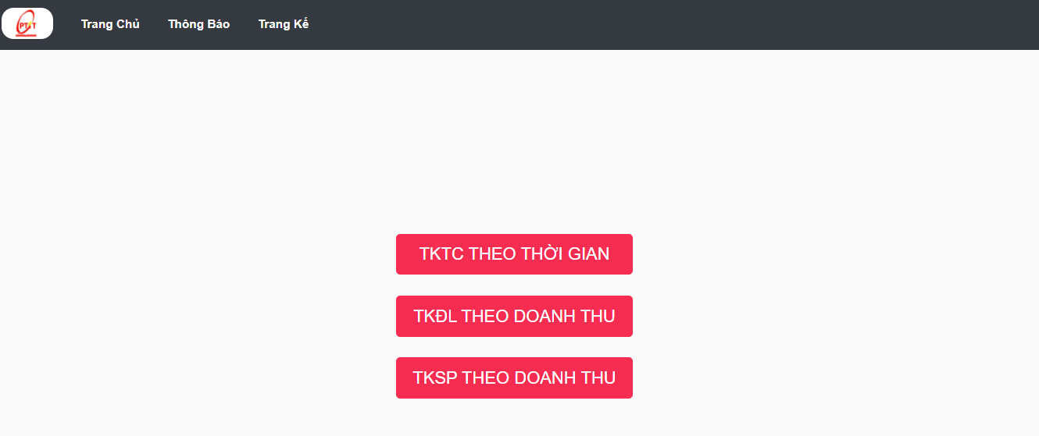

*Ảnh 1 Giao diện xem thống kê*

**4.2 Giao diện xem thống kê chi tiết hóa đơn đại lý con**

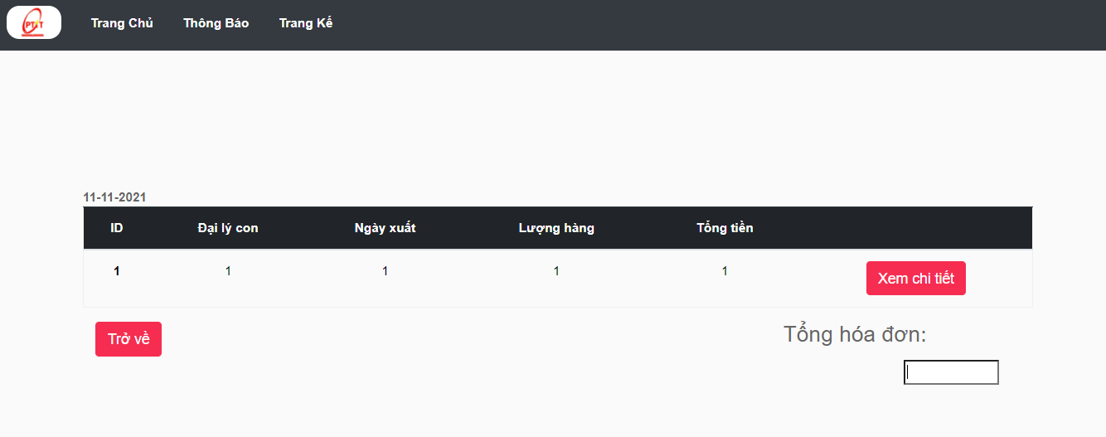

*Ảnh 2 Giao diện xem thống kê chi tiết*

**PHẦN 2: PHÂN TÍCH YÊU CẦU**

**1. Viết Kịch Bản**

**1**

1. **Checklist code**

|  |  |  |  |
| --- | --- | --- | --- |
|  | **Checklist code** |  |  |
|  | Y: 31 |  |  |
|  | N: 17 |  |  |
|  | NA: 6 |  |  |
|  |  |  |  |
| **Mã** | **Câu hỏi** | **Y/N/NA** | **Ghi chú** |
| 1 | Đã có coding guide chưa? | NA | chưa rõ |
| 2 | Code có thể tự tài liệu không? (inline document) | NA | chưa rõ |
| 3 | Các quy ước đặt tên có phù hợp với kế hoạch quản lý cấu hình không | Y |  |
| 4 | Code đã được định dạng đúng chưa? | Y |  |
| 5 | Có một tập hợp các hàm chung được viết mà để tránh viết trùng hàm? | Y |  |
| 6 | Có bất kỳ code dư thừa hoặc rác? | N | Không có |
| 7 | Có bất kỳ lable nào không được tham chiếu? | N | Không có |
| 8 | Con trỏ đã được đặt thành NULL nếu cần thiết? | Y |  |
| 9 | Con trỏ không trỏ tới vùng ngoài phạm vi bộ nhớ? | Y |  |
| 10 | Có phải tất cả các chỉ số mảng nằm trong giới hạn? | Y |  |
| 11 | Có phải tất cả các chỉ số mảng được khởi tạo chính xác? | Y |  |
| 12 | Có phải tất cả các điều kiện rẽ nhánh chính xác? | Y |  |
| 13 | Tất cả các vòng lặp có thể kết thúc? | Y |  |
| 14 | Điều kiện để chấm dứt một vòng lặp có thực tế? | Y |  |
| 15 | Không có mẫu số bằng 0 trong phép chia? | Y |  |
| 16 | Có bất kỳ câu lệnh nào được đặt bên trong một vòng lặp có thể được đặt bên ngoài? | Y |  |
| 17 | Có phần nào trong code mà luồng thực hiện không bao giờ chạy tới? | N | Không có |
| 18 | Có nhiều hơn 3 câu lệnh if lồng nhau? | N | Không có |
| 19 | Các tham số khai báo và khi cài đặt của interface có giống nhau? | Y |  |
| 20 | Có biến nào khai báo mà không được sử dụng? | N | Không có |
| 21 | Bộ nhớ được khởi tạo chính xác? | Y |  |
| 22 | Bộ nhớ động đã được cấp phát được giải phóng khi kết thúc? | Y |  |
| 23 | Các truy vấn trên table có thực thi bằng việc sử dụng các index? | Y |  |
| 24 | Trạng thái lỗi được kiểm tra sau mỗi câu truy vấn SQL? | Y |  |
| 25 | Khóa được thực hiện trước khi update khi cần thiết? | NA | Chưa rõ |
| 26 | Các điều kiện sau đây đã được kiểm tra trong biểu thức: |  |  |
| a. Làm tròn số? | N | không thực hiện làm tròn |
| b. Có phép chia cho 0? | N | không có thực hiện làm tròn |
| 27 | Các yêu cầu về thời gian phản hồi sẽ được đáp ứng? | Y |  |
| 28 | Có một sự thay thế tốt hơn để cải thiện thời gian phản hồi? | NA | chưa rõ |
| 29 | Có các kiểm tra sau đây đã được thực hiện: |  |  |
| a. Kiểm tra bảng và file trống? | Y |  |
| b. Kiểm tra lỗi IO? | Y |  |
| 30 | Các thông báo lỗi có rõ ràng không? Các thông báo lỗi có đầy đủ không? | Y |  |
| 31 | Tất cả các điều kiện lỗi được bắt và xử lý? | Y |  |
| 32 | Trong các biểu thức số học, có vấn đề sau đã được xác định: |  |  |
| a. Thứ tự xử lý không rõ ràng? | N | đã rõ ràng |
| b. Có cần cuộn ngang để đọc toàn bộ biểu thức không? | N | không có |
| c. Tất các dấu ngoặc đơn đã đóng đúng? Có đảm bảo đúng trình tự xử lý không? | NA | Không có |
| d. Làm tròn số được thực hiện cùng với các biểu thức? | N | Không có |
| e. Phép chia thực hiện cùng với biểu thức khác? | N | Không có phép chia |
| f. Có các biểu thức sử dụng trực tiếp các trường trong bảng ở trong biểu thức? | Y |  |
| 33 | Trong biểu thức quan hệ, các vấn đề sau cần được xác định: |  |  |
| a. So sánh cùng kiểu dữ liệu? | Y |  |
| b. Có nhiều hơn một kết quả cho một biểu thức? | Y |  |
| c. Biểu thức có phục vụ cho mục đích mà nó được sử dụng? | Y |  |
| d. Có cần thanh cuộn ngang để đọc toàn bộ biểu thức? | N | Không yêu cầu |
| 34 | Trong biểu thức logic, các vấn đề sau cần được xác định: |  |  |
| a. Biểu thức logic có phục vụ cho mục đích mà nó được sử dụng? | Y |  |
| b. Mỗi biểu thức quan hệ sử dụng kết quả là true hoặc false? | Y |  |
| c. Mỗi biểu thức quan hệ được đặt bên trong ngoặc đơn? | Y |  |
| d. Tại bất kỳ thời điểm nào chỉ có hai biểu thức quan hệ được so sánh? | Y |  |
| e. Có cần thanh cuộn ngang để xem được toàn bộ biểu thức? | NA | Không hực hiện |
| 35 | Trong các hàm sử dụng file và table, các vấn đề sau cần được xác định: |  |  |
| a. Có table hay file nào được mở sớm hơn so với yêu cầu? | N | Không có |
| b. Có bảng hay file nào vẫn mở khi kết thúc hàm? | N | Không có |
| 36 | Trong khai báo biến, các vấn đề sau cần được xác định: |  |  |
| a. Tất các các biến được khai báo là toàn cục hoặc tĩnh có thực sự cần phải là toàn cục hoặc tĩnh không? | Y |  |
| b. Có biến nào không cần thiết được khai báo không? | N | Không có |
| c. Có tên biến nào bị xung đột với từ khóa của ngôn ngữ lập trình được sử dụng không? | N | Không có |
| d. Có bất kì hard coding nào trong code không? | N | Không có |

1. **Test giao diện**

|  |  |  |  |  |
| --- | --- | --- | --- | --- |
| **Mã trường hợp kiểm thử** | **Mục đích kiểm thử** | **Các bước thực hiện** | **Kết quả mong muốn** | Trạng thái |
|  | **Giao diện đăng nhập** | | |  |
| TK_1 | Kiển tra tổng thể giao diện màn hình | Kiểm tra về bố cục, font chữ, chính tả, màu chữ | Các label, textbox cùng font chữ cỡ chữ, căn lề trái, có độ dài, rộng và khoảng cách bằng nhau, không xô lệch.  - Không có lỗi về chính tả, cấu trúc câu, ngữ pháp trên màn hình  - Form được bố trí hợp lý và dễ sử dụng | Fail |
| TK_2 | Kiểm tra bố cục giao diện | 1. Kiểm tra title của màn hình 2. Kiểm tra focus của chuột 3. Kiểm tra hiển thị thông tin các trường và button trên màn hình | 1. Hiển thị title của chức năng  2. Focus được set vào trường đầu tiên có thể edit  3. Hiển thị đầy đủ các trường  4. Button + Xem thống kê | Pass |
| TK_3 | Kiểm tra giao diện khi thu nhỏ, phóng to | 1. Nhấn phím Ctrl - 2. Nhấn phim Ctrl + | Màn hình thu nhỏ, phóng to tương ứng và không bị vỡ giao diện | Fail |
| TK_4 | Kiểm tra thứ tự di chuyển trỏ trên màn hình khi nhấnphím Tab | Forcus vào màn hình. Nhấn Tab liên tục | Con trỏ di chuyển lần lượt theo thứ tự: Từ phải qua trái, từ trên xuống dưới. | Pass |
| TK_5 | Kiểm tra thứ tự con trỏ di chuyển ngược lại trên màn hình khi nhấn Shift-Tab | Forcus vào màn hình. Nhấn phím Shift-Tab liên tục | Con trỏ di chuyển lần lượt theo thứ tự: từ dưới lên trên, từ phải qua trái. | Pass |
| TK_6 | Kiểm tra thực hiện chức năng chính của màn hình khi nhấnEnter | Nhấn phím Enter | 1. Nếu chuộc ko focus vào button nào thì thực hiện chức năng của button chính  2. Nếu đang focus vào 1 button thì sẽ thực hiện chức năng của button | Fail |
|  | **Giao diện Trang chủ Quản lý** | | |  |
| TK_7 | Kiển tra tổng thể giao diện màn hình | Kiểm tra về bố cục, font chữ, chính tả, màu chữ | Các label, textbox cùng font chữ cỡ chữ, căn lề trái, có độ dài, rộng và khoảng cách bằng nhau, không xô lệch.  - Không có lỗi về chính tả, cấu trúc câu, ngữ pháp trên màn hình  - Form được bố trí hợp lý và dễ sử dụng | Pass |
| TK_8 | Kiểm tra bố cục giao diện | 1. Kiểm tra title của màn hình 2. Kiểm tra focus của chuột 3. Kiểm tra hiển thị thông tin các trường và button trên màn hình | 1. Hiển thị title của chức năng  2. Focus được set vào trường đầu tiên có thể edit  3. Hiển thị đầy đủ các trường :  + Tên username Textview  4. Button + Xem thống kê | Pass |
| TK_9 | Kiểm tra giao diện khi thu nhỏ, phóng to | 1. Nhấn phím Ctrl - 2. Nhấn phim Ctrl + | Màn hình thu nhỏ, phóng to tương ứng và không bị vỡ giao diện | Pass |
| TK_10 | Kiểm tra thứ tự di chuyển trỏ trên màn hình khi nhấn phím Tab | Forcus vào màn hình. Nhấn Tab liên tục | Con trỏ di chuyển lần lượt theo thứ tự: Từ phải qua trái, từ trên xuống dưới. | Pass |
| TK_11 | Kiểm tra thứ tự con trỏ di chuyển ngược lại trên màn hình khi nhấn Shift-Tab | Forcus vào màn hình. Nhấn phím Shift-Tab liên tục | Con trỏ di chuyển lần lượt theo thứ tự: từ dưới lên trên, từ phải qua trái. | Pass |
| TK_12 | Kiểm tra thực hiện chức năng chính của màn hình khi nhấn Enter | Nhấn phím Enter | 1. Nếu chuộc ko focus vào button nào thì Thực hiện chức năng của button chính  2. Nếu đang focus vào 1 button thì sẽ thực hiện chức năng của button | Fail |
|  | **Giao diện Chọn thống kê** | | |  |
| TK_13 | Kiểm tra tổng thể giao diện màn hình | Kiểm tra về bố cục, font chữ, chính tả, màu chữ | Các label, textbox cùng font chữ cỡ chữ, căn lề trái, có độ dài, rộng và khoảng cách bằng nhau, không xô lệch.  - Không có lỗi về chính tả, cấu trúc câu, ngữ pháp trên màn hình  - Form được bố trí hợp lý và dễ sử dụng | Fail |
| TK_14 | Kiểm tra bố cục giao diện | 1. Kiểm tra title của màn hình 2. Kiểm tra focus của chuột 3. Kiểm tra hiển thị thông tin các trường và button trên màn hình | 1. Hiển thị title của chức năng  2. Focus được set vào trường đầu tiên có thể edit  3. Hiển thị đầy đủ các trường :    4. Button + Xem thống kê | Pass |
| TK_15 | Kiểm tra giao diện khi thu nhỏ, phóng to | 1. Nhấn phím Ctrl - 2. Nhấn phim Ctrl + | Màn hình thu nhỏ, phóng to tương ứng và không bị vỡ giao diện | Pass |
| TK_16 | Kiểm tra thứ tự di chuyển trỏ trên màn hình khi nhấn phím Tab | Forcus vào màn hình. Nhấn Tab liên tục | Con trỏ di chuyển lần lượt theo thứ tự: Từ phải qua trái, từ trên xuống dưới. | Pass |
| TK_17 | Kiểm tra thứ tự con trỏ di chuyển ngược lại trên màn hình khi nhấn Shift-Tab | Forcus vào màn hình. Nhấn phím Shift-Tab liên tục | Con trỏ di chuyển lần lượt theo thứ tự: từ dưới lên trên, từ phải qua trái. | Pass |
| TK_18 | Kiểm tra thực hiện chức năng chính của màn hình khi nhấn Enter | Nhấn phím Enter | 1. Nếu chuộc ko focus vào button nào thì Thực hiện chức năng của button chính  2. Nếu đang focus vào 1 button thì sẽ thực hiện chức năng của button | Fail |
|  | **Giao diện thống kê sản phẩm theo doanh thu** | | |  |
| TK_19 | Kiểm tra tổng thể giao diện màn hình | Kiểm tra về bố cục, font chữ, chính tả, màu chữ | Các label, textbox cùng font chữ cỡ chữ, căn lề trái, có độ dài, rộng và khoảng cách bằng nhau, không xô lệch.  - Không có lỗi về chính tả, cấu trúc câu, ngữ pháp trên màn hình  - Form được bố trí hợp lý và dễ sử dụng | Pass |
| TK_20 | Kiểm tra bố cục giao diện | 1. Kiểm tra title của màn hình 2. Kiểm tra focus của chuột 3. Kiểm tra hiển thị thông tin các trường và button trên màn hình | 1. Hiển thị title của chức năng  2. Focus được set vào trường đầu tiên có thể edit  3. Hiển thị đầy đủ các trường :    4. Button + Xem thống kê | Pass |
| TK_21 | Kiểm tra giao diện khi thu nhỏ, phóng to | 1. Nhấn phím Ctrl - 2. Nhấn phim Ctrl + | Màn hình thu nhỏ, phóng to tương ứng và không bị vỡ giao diện | Pass |
| TK_22 | Kiểm tra thứ tự di chuyển trỏ trên màn hình khi nhấn phím Tab | Forcus vào màn hình. Nhấn Tab liên tục | Con trỏ di chuyển lần lượt theo thứ tự: Từ phải qua trái, từ trên xuống dưới. | Pass |
| TK_23 | Kiểm tra thứ tự con trỏ di chuyển ngược lại trên màn hình khi nhấn Shift-Tab | Forcus vào màn hình. Nhấn phím Shift-Tab liên tục | Con trỏ di chuyển lần lượt theo thứ tự: từ dưới lên trên, từ phải qua trái. | Pass |
| TK_24 | Kiểm tra thực hiện chức năng chính của màn hình khi nhấn Enter | Nhấn phím Enter | 1. Nếu chuộc ko focus vào button nào thì Thực hiện chức năng của button chính  2. Nếu đang focus vào 1 button thì sẽ thực hiện chức năng của button | Fail |
|  | **Giao diện thống kê chi tiết sản phẩm - chi tiết hóa đơn** | | |  |
| TK_25 | Kiểm tra tổng thể giao diện màn hình | Kiểm tra về bố cục, font chữ, chính tả, màu chữ | Các label, textbox cùng font chữ cỡ chữ, căn lề trái, có độ dài, rộng và khoảng cách bằng nhau, không xô lệch.  - Không có lỗi về chính tả, cấu trúc câu, ngữ pháp trên màn hình  - Form được bố trí hợp lý và dễ sử dụng | Pass |
| TK_26 | Kiểm tra bố cục giao diện | 1. Kiểm tra title của màn hình 2. Kiểm tra focus của chuột 3. Kiểm tra hiển thị thông tin các trường và button trên màn hình | 1. Hiển thị title của chức năng  2. Focus được set vào trường đầu tiên có thể edit  3. Hiển thị đầy đủ các trường :  4. Button + Xem thống kê | Pass |
| TK_27 | Kiểm tra giao diện khi thu nhỏ, phóng to | 1. Nhấn phím Ctrl - 2. Nhấn phim Ctrl + | Màn hình thu nhỏ, phóng to tương ứng và không bị vỡ giao diện | Pass |
| TK_28 | Kiểm tra thứ tự di chuyển trỏ trên màn hình khi nhấn phím Tab | Forcus vào màn hình. Nhấn Tab liên tục | Con trỏ di chuyển lần lượt theo thứ tự: Từ phải qua trái, từ trên xuống dưới. | Pass |
| TK_29 | Kiểm tra thứ tự con trỏ di chuyển ngược lại trên màn hình khi nhấn Shift-Tab | Forcus vào màn hình. Nhấn phím Shift-Tab liên tục | Con trỏ di chuyển lần lượt theo thứ tự: từ dưới lên trên, từ phải qua trái. | Pass |
| TK_30 | Kiểm tra thực hiện chức năng chính của màn hình khi nhấn Enter | Nhấn phím Enter | 1. Nếu chuộc ko focus vào button nào thì Thực hiện chức năng của button chính  2. Nếu đang focus vào 1 button thì sẽ thực hiện chức năng của button | Fail |
|  | **Validate các trường thông tin Trường chọn thời gian thống kê** | | |  |
| TK_33 | Kiểm tra giá trị mặc định | 1. Trên màn hình chọn thời gian 2. Kiểm tra giá trị mặc định của trường Ngày bắt đầu | Giá trị mặc định của trường Ngày bắt đầu: Không có giá trị mặc định | Pass |
| TK_34 | Kiểm tra danh sách ngày tháng | 1. Focus chuột vào input Ngày bắt đầu | Hệ thống hiển thị danh sách ngày tháng | Fail |
|  |  | | |  |
| TK_35 | Kiểm tra giá trị mặc định | 1. Trên màn hình chọn thời gian 2. Kiểm tra giá trị mặc định của trường Ngày kết thúc | Giá trị mặc định của trường Ngày kết thúc: Không có giá trị mặc định | Pass |
| TK_36 | Kiểm tra danh sách ngày tháng | 1. Focus chuột vào input Ngày kết thúc | Hệ thống hiển thị danh sách ngày tháng | Fail |
|  | **Kiểm tra button, link** | | |  |
| TK_37 | Kiểm tra button Đăng nhập | Kiểm tra cho phép click button Đăng nhập | Hệ thống cho phép click button Đăng nhập, hệ thống hiện giao diện chính quản lí | Pass |
| TK_38 | Kiểm tra button Xem | Kiểm tra cho phép click button Xem | Hệ thống cho phép click button Xem, hệ thống hiện giao diện thống kê sản phẩm | Pass |
| TK_39 | Kiểm tra button Xem chi tiết | Kiểm tra cho phép click button Xem chi tiết | Hệ thống cho phép click button Xem chi tiết, hệ thống hiện giao diện thống kê chi tiết | Pass |
| TK_40 | Kiểm tra button Quay lại | Kiểm tra cho phép click button Quay lại | Hệ thống cho phép click button Quay lại, hệ thống hiện giao diện trang trước đó | Pass |
| TK_41 | Kiểm tra button Xem Thống kê sản phẩm | Kiểm tra cho phép click button Thống kê sản phẩm | Hệ thống cho phép click button Thống kê sản phẩm, hệ thống hiện giao diện chọn thời gian | Pass |